|  |
| --- |
|  |
| 艾科运营平台V2.1.0 |
| 产品使用说明书v1 |
|  |
| **何嘉灵** |
| **2017-12-04** |

目录

1. 主界面 3

2. 登陆退出 4

3. 后台管理 4

3.1. 创建维护角色权限 4

3.2. 创建维护停车场分组 5

3.3. 创建维护平台用户 6

4. 运营商管理 6

4.1. 创建维护角色 7

4.2. 创建维护顶级运营商 7

4.3. 模拟登陆 8

5. 授权商管理 9

5.1. 创建维护授权商 9

5.2. 调整上报接口状态 9

6. 停车场管理 10

6.1. 新增维护停车场 10

6.2. 新增维护通讯端 11

7. 中央监控 11

7.1. 告警配置 12

7.2. 维护人员配置 12

8. 日常业务处理 12

8.1. 车辆认证 12

8.2. 实名认证 13

8.3. 官方申请 13

8.4. 余额退款处理 14

8.5. 收益提现处理 15

8.6. 欠费补缴 16

8.7. 停车场对账 16

8.8. 发票管理 16

8.9. APP包管理 16

9. 相关配置 17

9.1. 停车场上线配置 17

9.2. 顶级运营商上线配置 21

9.3. 充值配置 23

9.4. 退款配置 24

9.5. 提现配置 24

9.6. 广告配置 25

9.7. APP包升级配置 30

10. 推荐注册配置 31

11. 运营活动 31

11.1. 优惠券发放 31

11.2. 活动运营 31

11.3. 共享车位运营 31

11.4. 消息管理 31

12. 相关记录与流水 31

12.1. 会员信息 31

12.2. 车辆信息 31

12.3. 进出场记录 32

12.4. 车场交易流水 32

12.5. 账户流水 32

12.6. 优惠券流水 32

12.7. 商家券售卖流水 33

12.8. 商家券使用流水 33

12.9. 商家券发放流水 33

12.10. 广告流水 33

12.11. 共享车位流水 33

13. 统计报表 33

13.1. 临停收费日报 33

13.2. 月票收费日报 33

13.3. 优惠券发放报表 33

13.4. 活动统计报表 33

13.5. 电票统计报表 33

13.6. 广告统计 33

AOMP 艾科运营平台

# 主界面

新主页：新UI基础上新增主页背景图与企业名称。

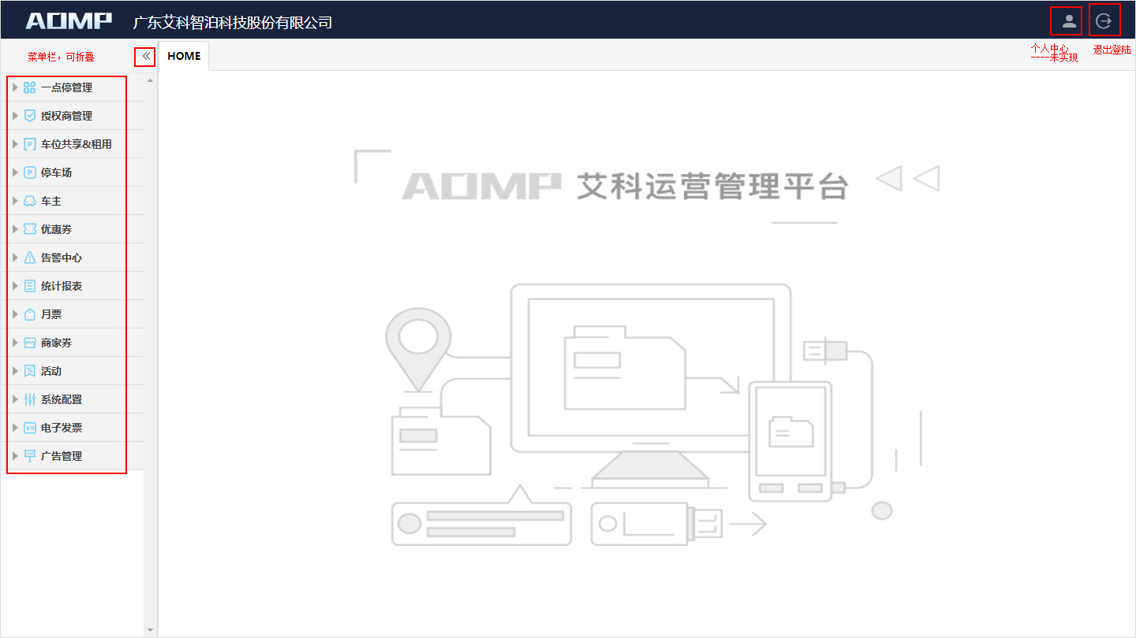

# 登陆退出

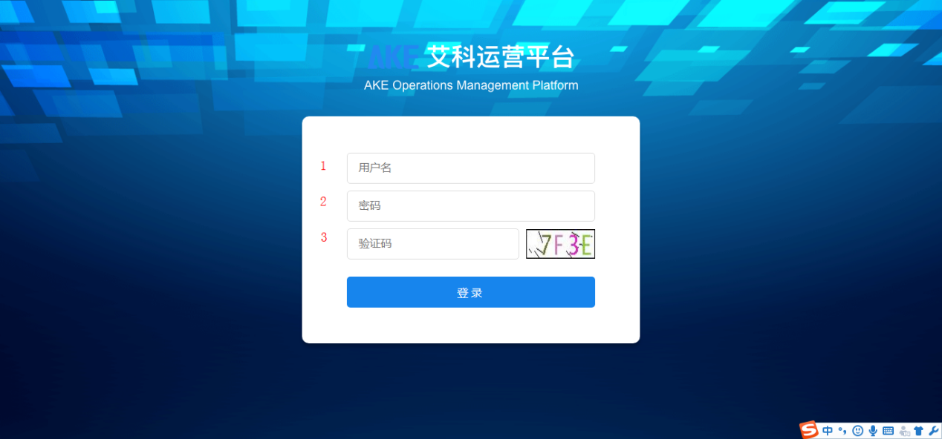

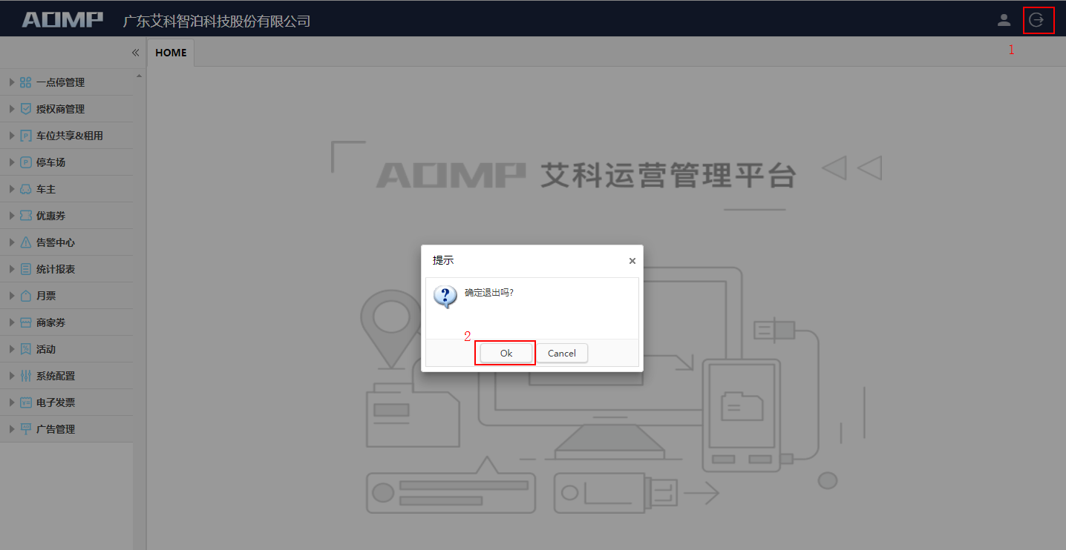

# 后台管理

## 创建维护角色权限

### 操作指南

1. 进入【角色管理】菜单
2. 点击新增
3. 填入相关信息，【确认】提交
4. 【设置权限】

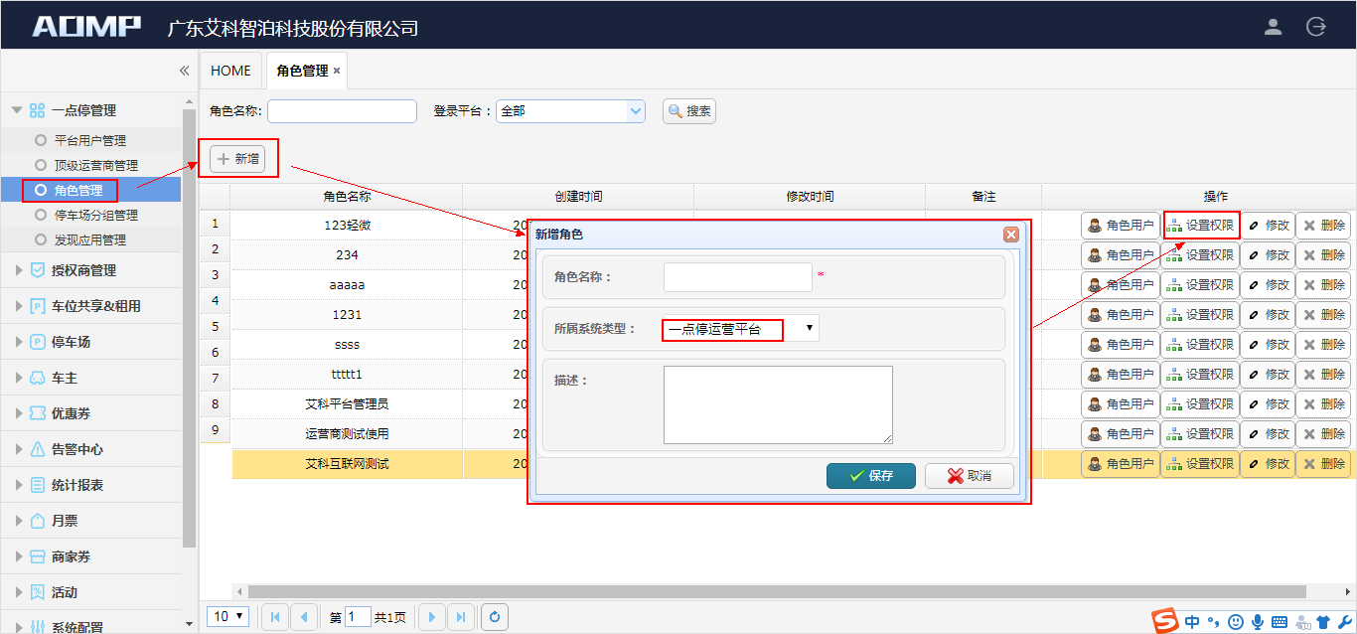

### 补充说明

可对已创建角色进行【修改】、【设置权限】、查看【角色用户】、【删除】、按条件【搜索】等操作。

## 创建维护停车场分组

### 操作指南

1. 进入【停车场分组管理】菜单
2. 点击【新增】
3. 填入相关信息，【确认】提交
4. 【设置权限】

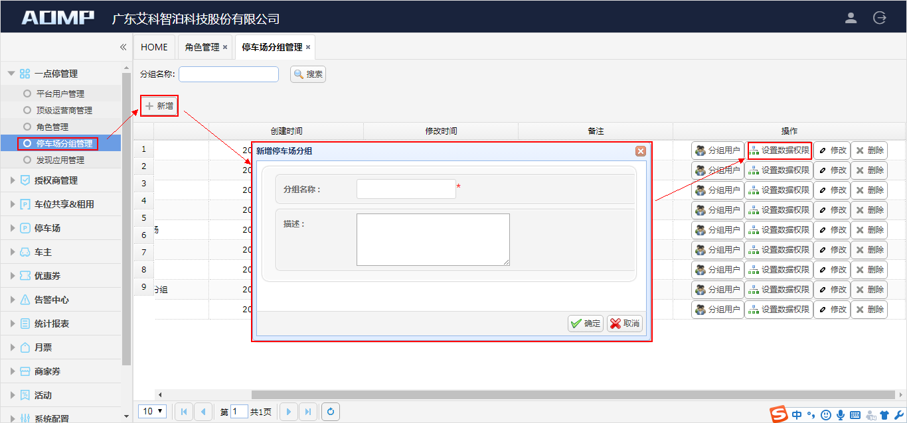

### 补充说明

可对已创建停车场分组进行【修改】、【设置数据权限】、查看【分组用户】、【删除】、按条件【搜索】等操作。

## 创建维护平台用户

### 操作指南

1. 进入【平台用户管理】菜单
2. 点击【新增用户】
3. 填入相关信息，【确认】提交
4. 【设置停车场分组】
5. 【设置角色】
6. 【启用】

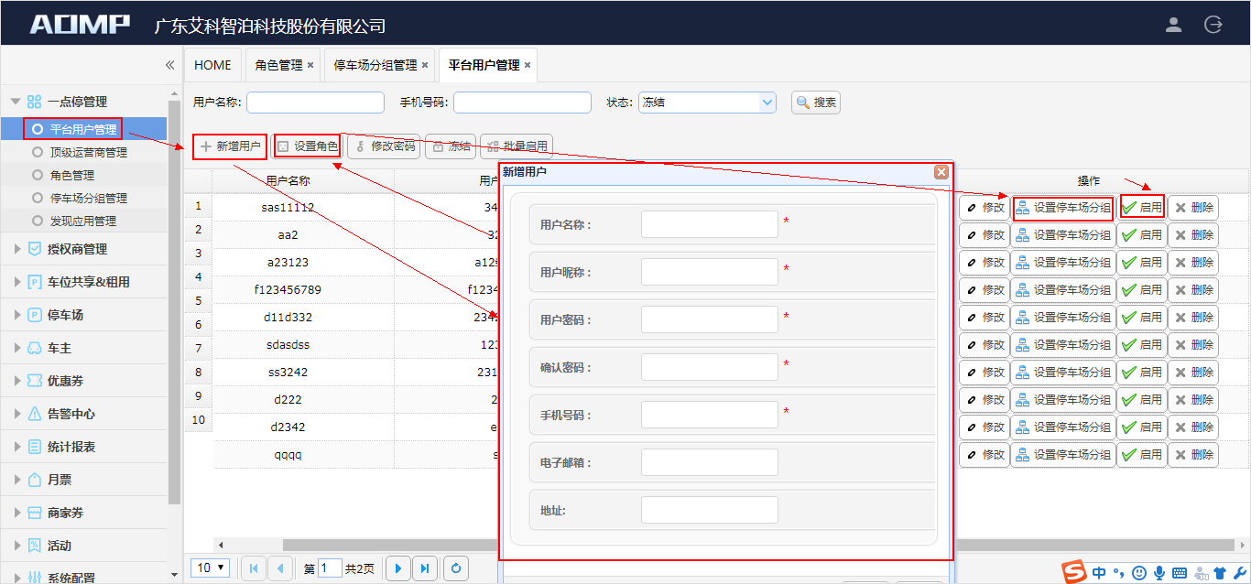

### 补充说明

可对已创建平台用户进行【修改】、【设置停车场分组】、【设置角色】、【启用】、【冻结】、【删除】、批量【设置角色】、【修改密码】、【批量启用】、【批量冻结】、按条件【搜索】等操作。

# 运营商管理

由原运营商管理优化而来，明确是对顶级运营商的管理。

## 创建维护角色

### 操作指南

同【角色管理】模块，所属系统类型选择“运营商平台”。

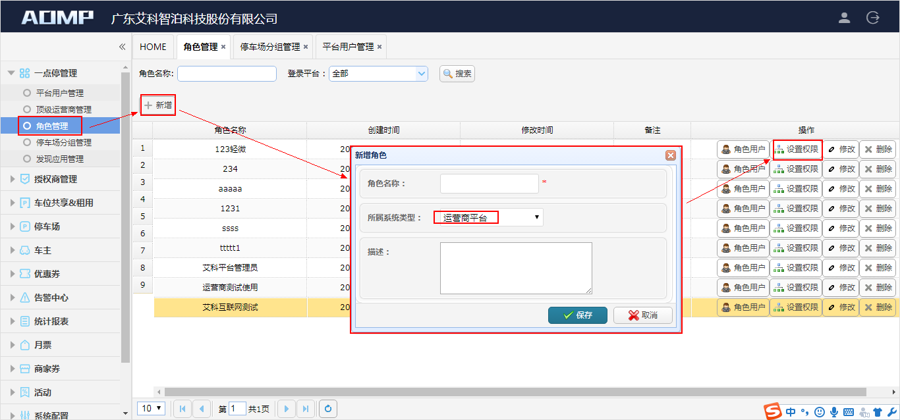

## 创建维护顶级运营商

### 操作指南

1. 进入【顶级运营商管理】菜单
2. 点击【新增】
3. 填入相关信息，【确认】提交
4. 【绑定停车场】
5. 【设置角色】
6. 【修改启用信息】
7. 【启用】

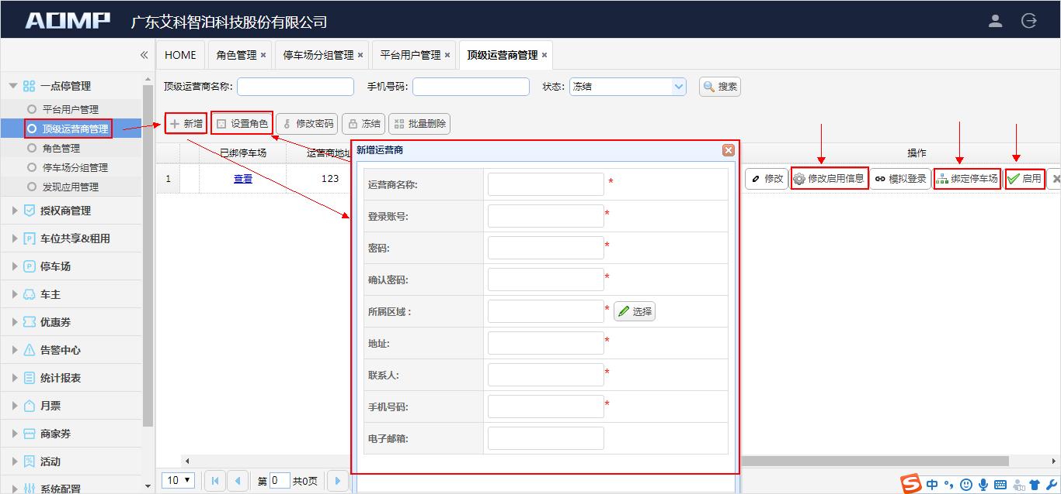

### 补充说明

可对已创建顶级运营商进行【修改】、【修改启用信息】【绑定停车场】、【设置角色】、【启用】、【冻结】、【删除】、批量【设置角色】、批量【修改密码】、【批量冻结】、【批量删除】、【模拟登陆】、查看已绑停车场、按条件【搜索】等操作。

## 模拟登陆

新增模拟登陆功能，可无需账号与密码可一键登陆对应顶级运营商账号。

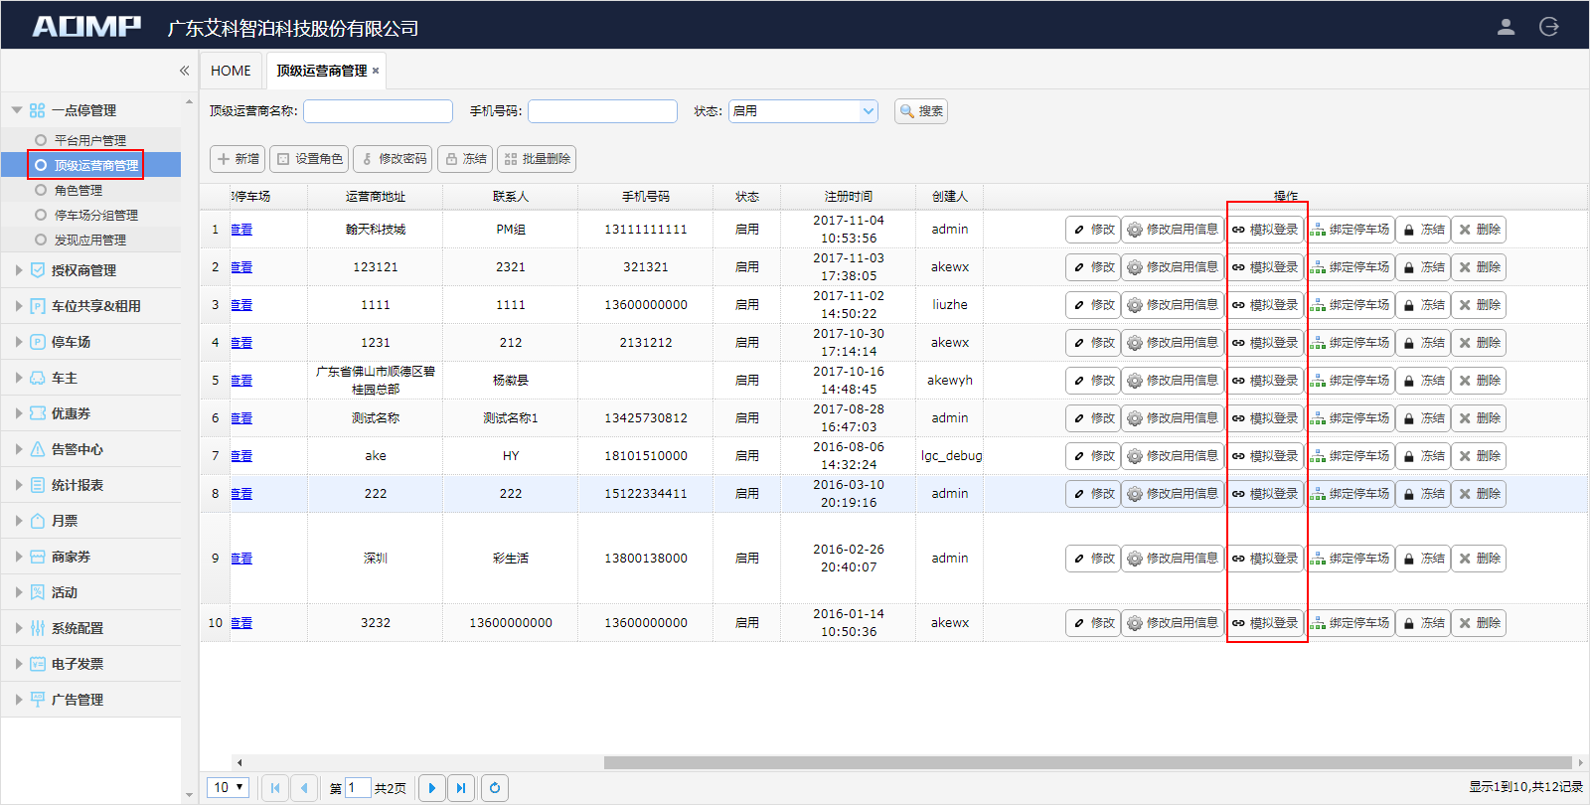

# 授权商管理

## 创建维护授权商

### 操作指南

1. 进入【第三方授权商管理】菜单
2. 点击【新增】
3. 填入相关信息，【确认】提交
4. 【停车场授权】
5. 【接口授权】
6. 【启用】

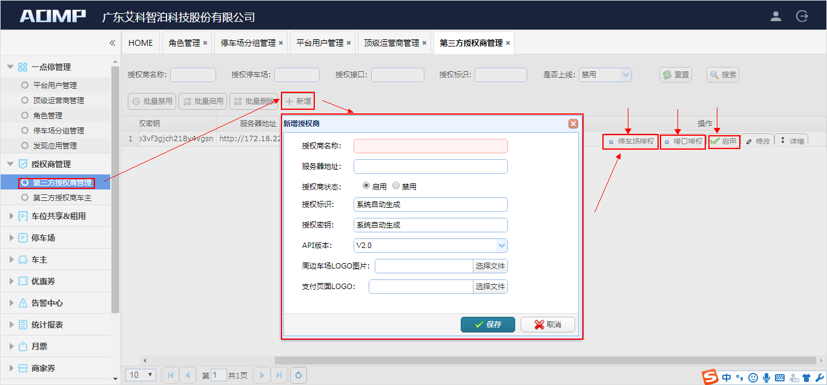

### 补充说明

可对已创建授权商进行【修改】、【停车场授权】【接口授权】、【启用】、【禁用】、【批量启用】、【批量禁用】、调整上报接口状态、查看授权停车场、查看授权接口、按条件【搜索】等操作。

新增授权标识搜索，可通过授权标识搜索到对应授权商。

## 调整上报接口状态

新增上报接口状态的显示及其调整，可在后台管理授权商的上报接口状态。

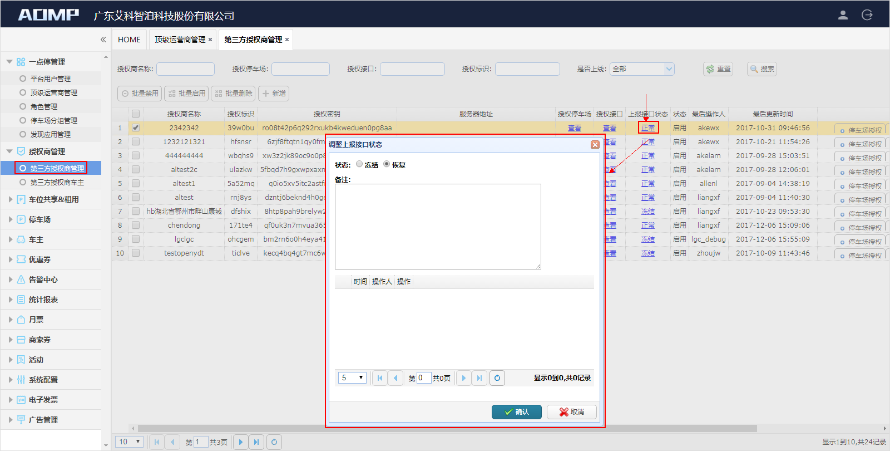

# 停车场管理

## 新增维护停车场

### 操作指南

1. 进入【停车场管理】菜单
2. 点击【新增】
3. 填入相关信息，【确认】提交

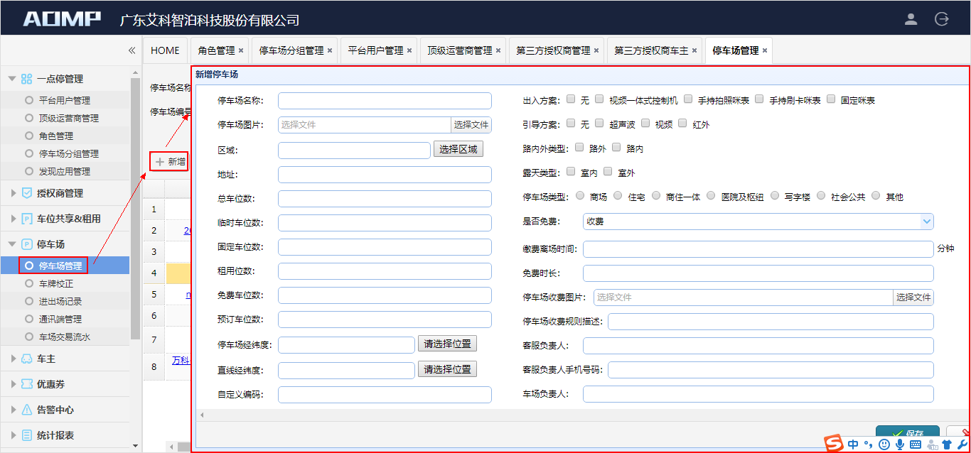

### 补充说明

可对已创建停车场进行【修改】、【修改上线信息】、【上架】、【下架】、【导出】、查看上下架记录、查看停车场信息、按条件【搜索】等操作。

优化上线配置搜索框，打开页面默认为空。

## 新增维护通讯端

### 操作指南

1. 进入【通讯端管理】菜单
2. 点击【新增】
3. 填入相关信息，【确认】提交

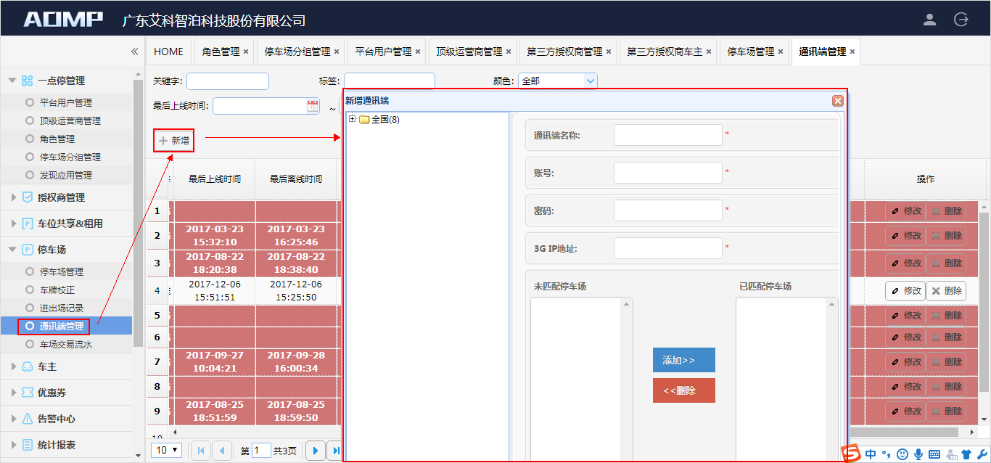

### 补充说明

新增后将账号密码信息同步给客服进行VEMS上线配置。

可对已创建通讯端进行【修改】、【删除】、按条件【搜索】等操作。

# 中央监控

## 告警配置

## 维护人员配置

# 日常业务处理

## 车辆认证

### 操作指南

1. 车主在车主端申请认证
2. 进入【车辆认证】菜单
3. 筛选审核状态为“待审核”的记录
4. 选中其中一条记录，点击【认证审核】
5. 根据提交信息审核资料正确性，选择【审核通过】或【审核不通过】，【确认】提交

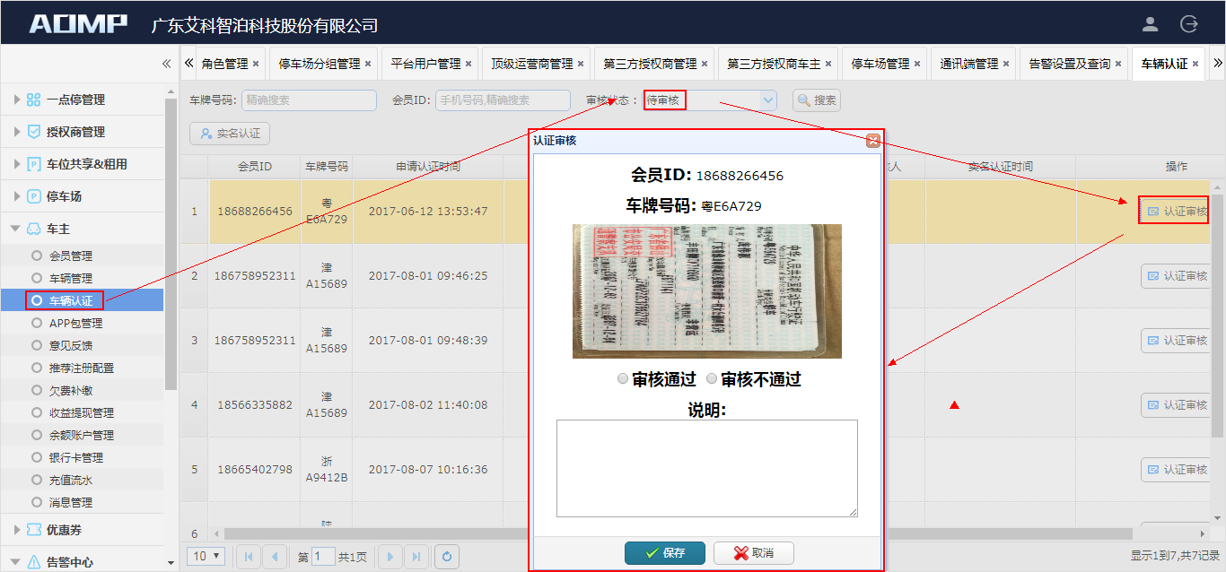

### 补充说明

可查看审核不通过原因、对审核通过的记录进行【取消审核】、【实名认证】，按条件【搜索】等操作。

## 实名认证

### 操作指南

1. 车主向客服反馈，提供相关证件照片，由客服在后台操作。
2. 进入【车辆认证】菜单
3. 点击【实名认证】
4. 填写相关信息，【保存】提交

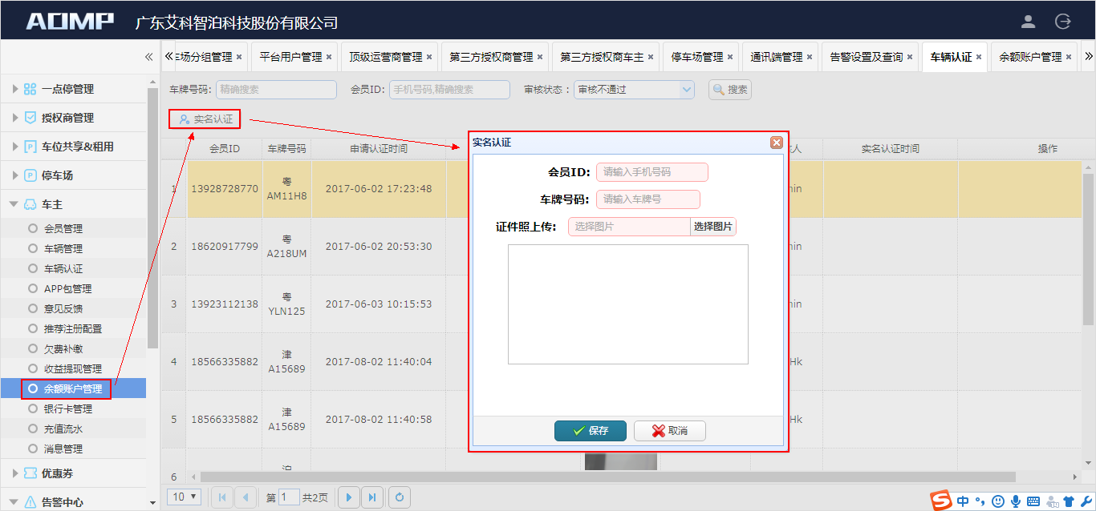

## 官方申请

原【官方充值】迁移至此，并更名为【官方申请】

### 官方充值

#### 操作指南

1. 进入【余额账户管理】菜单
2. 点击【官方申请】
3. 填写相关信息，【保存】提交

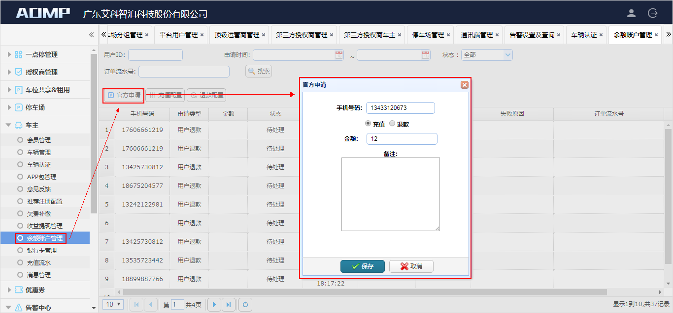

### 官方退款

#### 操作指南

同官方充值，填写信息时选择“退款”



## 余额退款处理

改良自原“余额提现记录”，通过车主端发起的余额退款，会在此处有记录，并可提单处理。

点击【退款处理】，填入“预计到账时间”提交，车主端会显示退款已处理，并显示预计到账时间，实际退款操作，由运营人员走线下财务流程完成。

### 操作指南

1. 进入【余额账户管理】菜单
2. 筛选审核状态为“待审核”的记录
3. 选中其中一条记录，点击【退款处理】
4. 根据提交信息审核资料正确性，选择【退款成功】或【退款不成功】，【确认】提交
5. 线下走财务流程安排退款

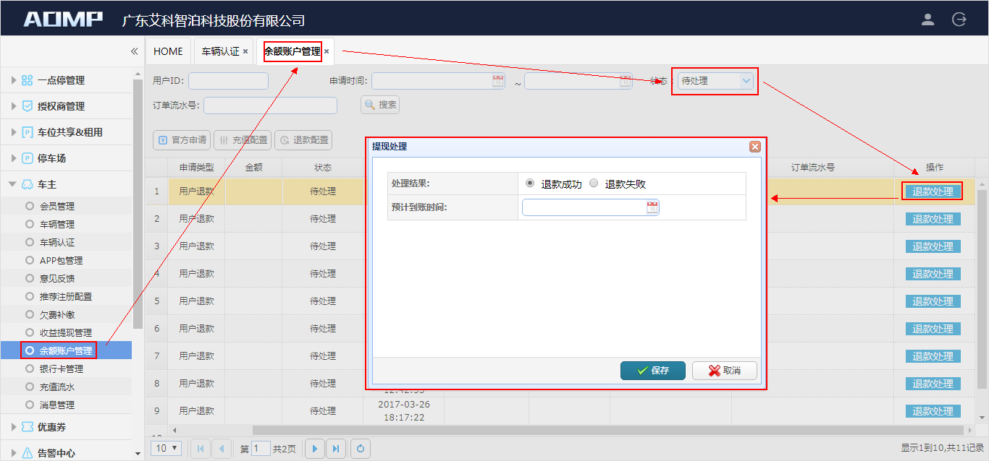

## 收益提现处理

分离自原“余额提现记录”，通过车主端发起的收益提现，会在此处有记录，并可提单处理。

点击【提现处理】，填入“预计到账时间”提交，车主端会显示提现已处理，并显示预计到账时间，实际转账操作，由运营人员走线下财务流程完成。

### 操作指南

1. 进入【收益提现管理】菜单
2. 筛选审核状态为“待审核”的记录
3. 选中其中一条记录，点击【提现处理】
4. 选择【提现成功】或【提现失败】，【确认】提交
5. 线下走财务流程安排转账

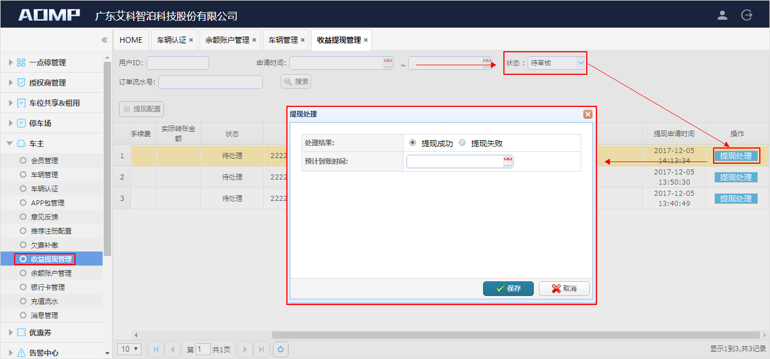

## 欠费补缴

### 操作指南

## 停车场对账

### 操作指南

## 发票管理

### 操作指南

## APP包管理

### 操作指南

1. 进入【APP包管理】菜单
2. 点击【新增】
3. 填写对应信息，【确认】提交
4. 选中该条记录，点击【上架】

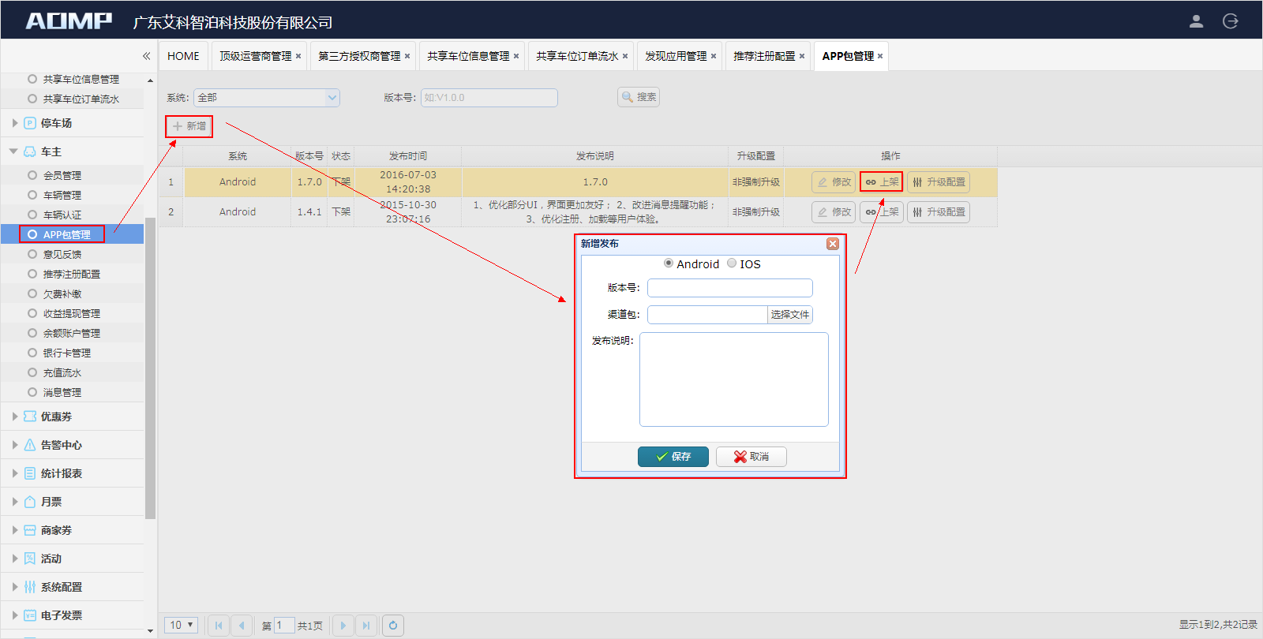

### 补充说明

可对已创建的应用进行【修改】、【删除】、【上架】、【下架】、【顶】调整顺号、按条件【搜索】等操作。

# 相关配置

## 停车场上线配置

（入口：【停车场管理】-【修改上线信息】）

### 一点停上线配置

#### 配置内容

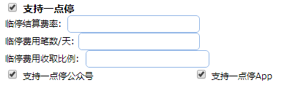

#### 配置说明

对单独停车场进行配置，配置此项代表支持一点停相关业务，在一点停对应的车主端可看到此车场的信息，并能收到在此车场的相关消息推送，可在此车场使用一点停相关功能。

### 游客缴费配置

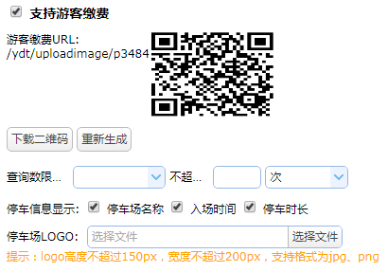

### 反向寻车配置

优化反向寻车的配置，配置下拉内容扩充为“人工标记车位”“系统自动标记”“MPGS反寻地图”“惯性导航反寻地图”，可根据项目实际选配。

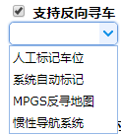

### 积分抵扣配置

优化积分抵扣的配置，积分抵扣URL的配置改成授权商的配置。



### 自动扣费配置

扩充自动扣费配置，可配置“支持余额自动扣费”“支持微信免密支付”“支持支付宝免密支付”“支持中信信用卡免密支付”“支持腾讯无感支付”。可根据实际需要配置。

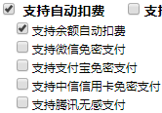

### 电子发票配置

扩充电子发票配置，可进行线上开电子发票及线下开电子发票。

线上开电子发票，即由线上系统通过调用相关接口开具电子发票，且可在后台配置开票商，目前已接入的开票商有：艾科智泊、重庆高科，后续有更多的开票商接入也会在此处可选。

线下开电子发票，即由停车场自行安排财务开具电子发票，停车场可在POMP获取需开票信息，开票后信息会同步到线上发票管理模块。

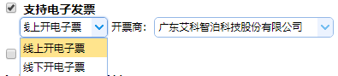

### 免费离场倒计时配置

新增免费离场倒计时。即开始倒计时的时间，如现场缴费后免费离场时间为30分钟，当后台设定免费离场倒计时为10分钟后，车主在离免费离场时间结束前10分钟开始倒计时。



### 免密支付授权金额限制

新增免密支付授权金额限制配置，可配置最大授权金额，默认为500元，可修改。



### 车位共享配置



### 微信支付配置

增加APP微信支付直接到账配置。完成线下绑定流程后在系统上勾选“已授权服务商代特约商户发起APP支付”。

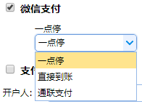

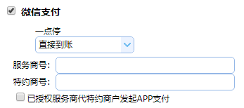

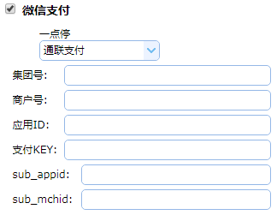

### 支付宝支付配置

增加支付宝直接到账的配置。

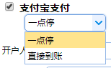

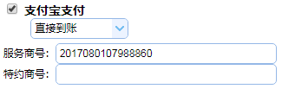

### 余额支付配置



### 建行龙支付配置



### 中信信用卡配置



## 顶级运营商上线配置

（入口：【顶级运营商管理】-【修改启用信息】）

### 快捷支付配置

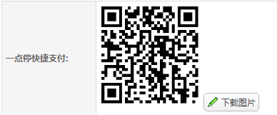

### 运营商logo配置

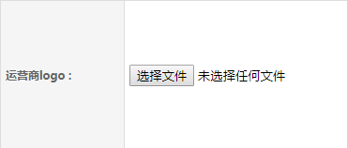

### 线上月票配置

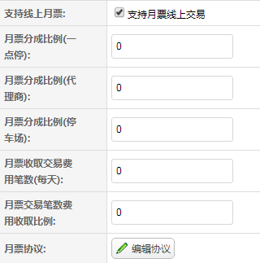

### 线上商家券配置

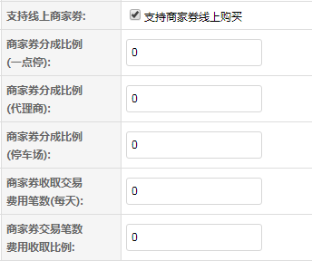

## 充值配置

可配置充值方式（从原会员管理迁移至此）、充值说明与充值协议（配置后可在车主端展示）。

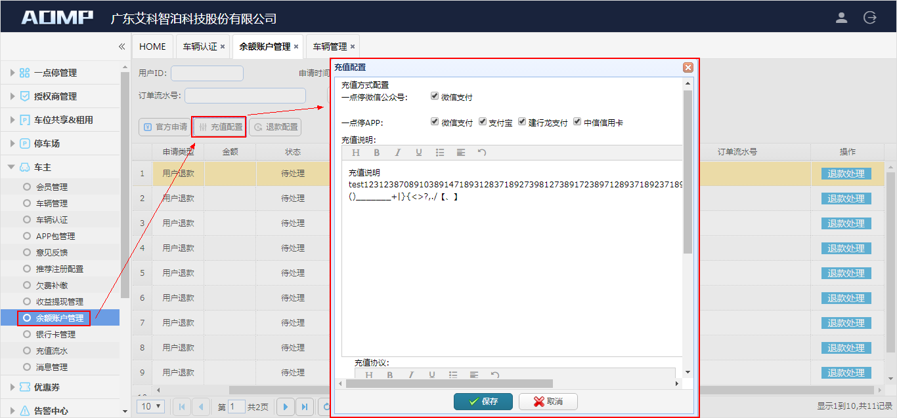

## 退款配置

可配置退款说明、退款协议（配置后可在车主端展示）。

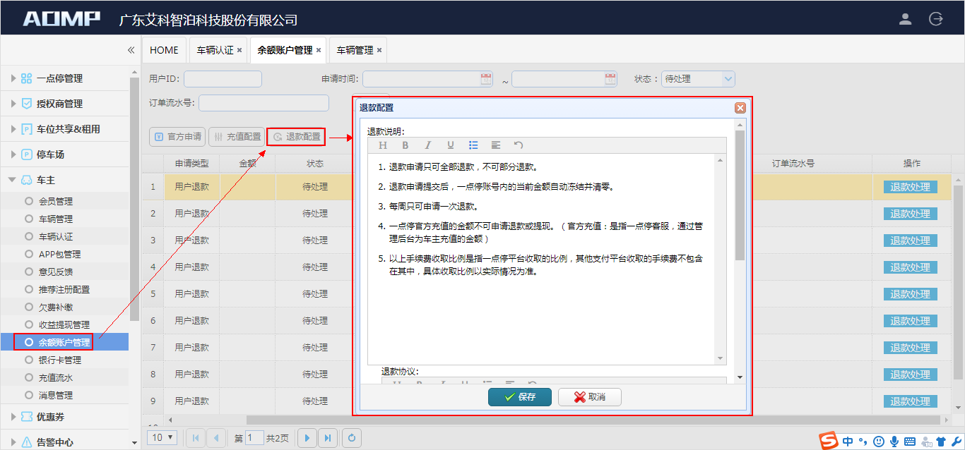

## 提现配置

可配置提现规则、提现手续费、提现说明、提现协议。

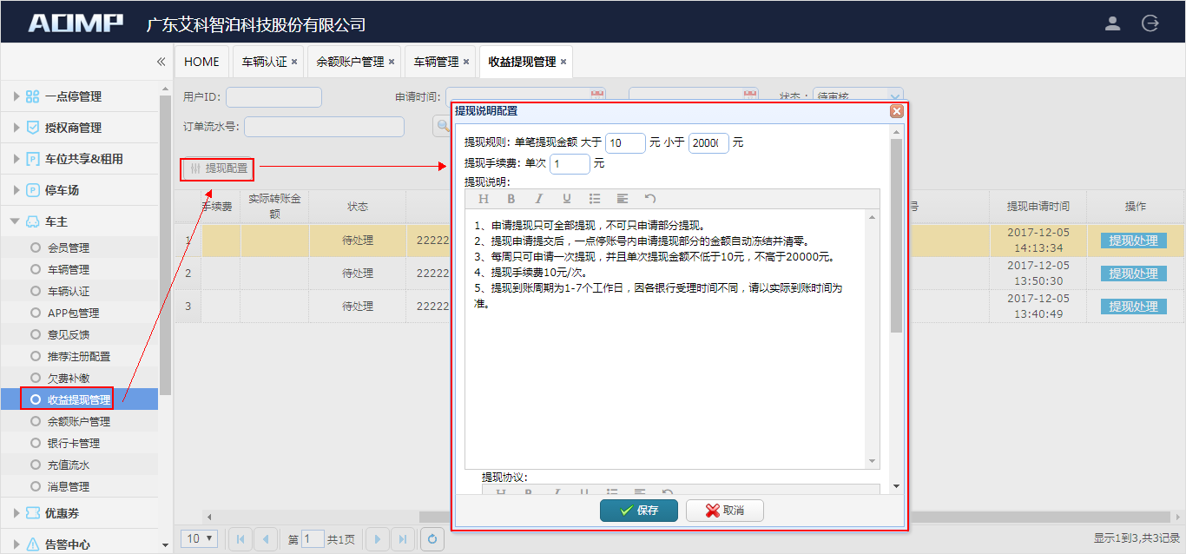

## 电子发票配置

### 开票配置

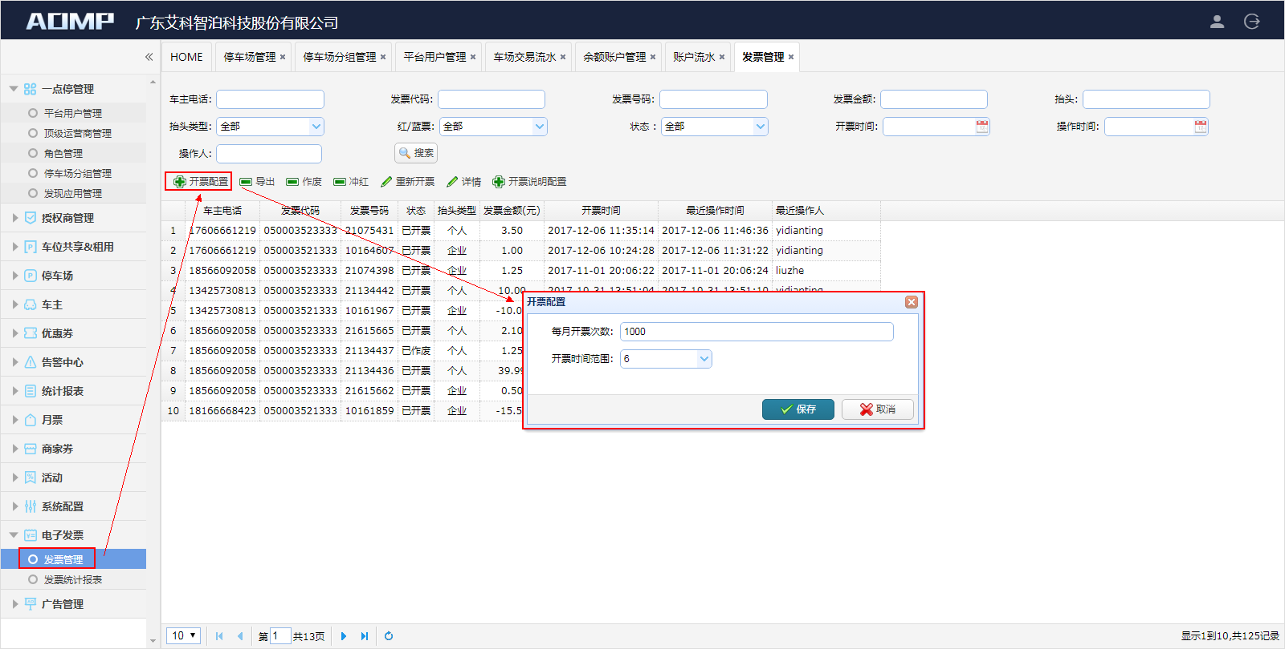

### 开票说明配置

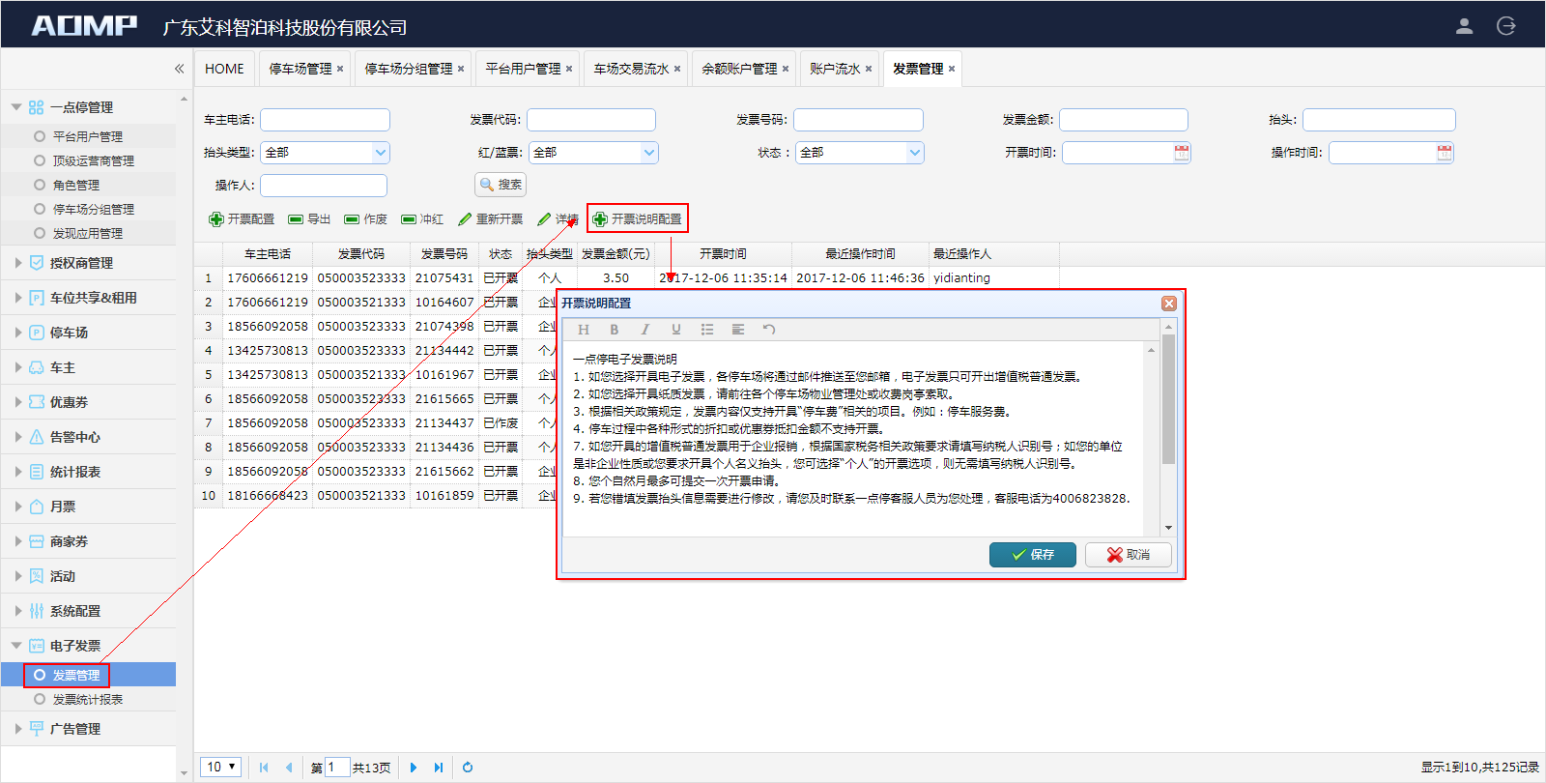

## 广告配置

### 微信消息广告配置

#### 操作指南

1. 进入【微信消息广告配置】
2. 点击【新增】
3. 填写对应信息，【确认】提交
4. 选中该条记录，点击【启用】

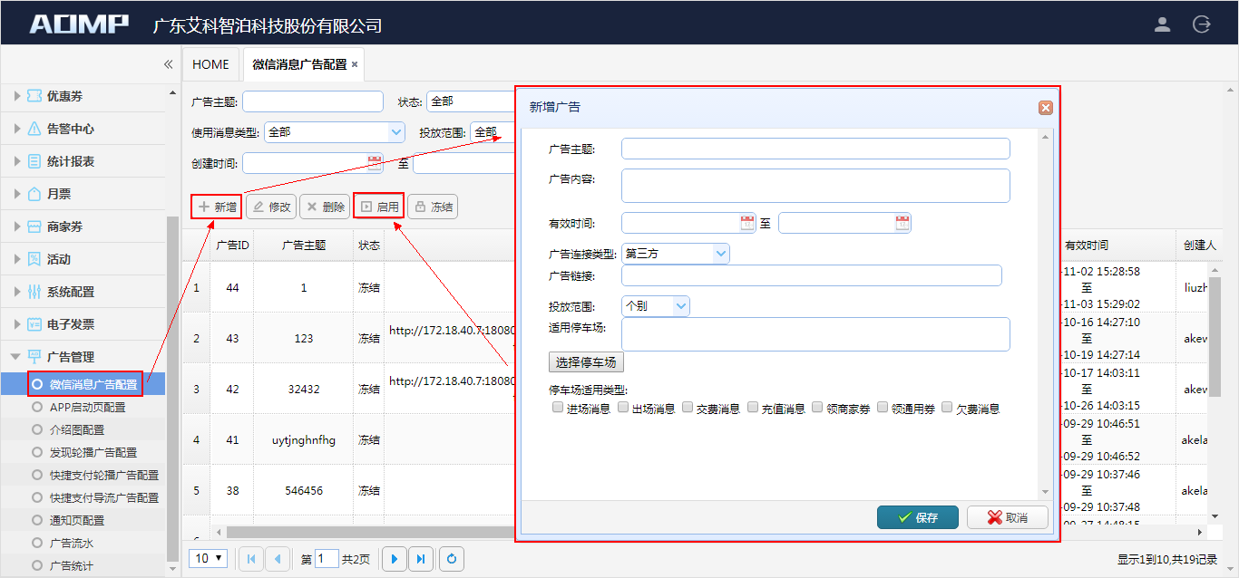

#### 补充说明

可对已创建的广告进行【修改】、【删除】、【启用】、【冻结】、查看适用车场、按条件【搜索】等操作。

### APP启动页配置

#### 操作指南

1. 进入【APP启动页配置】菜单
2. 点击【新增】
3. 填写对应信息，【确认】提交
4. 选中该条记录，点击【启用】

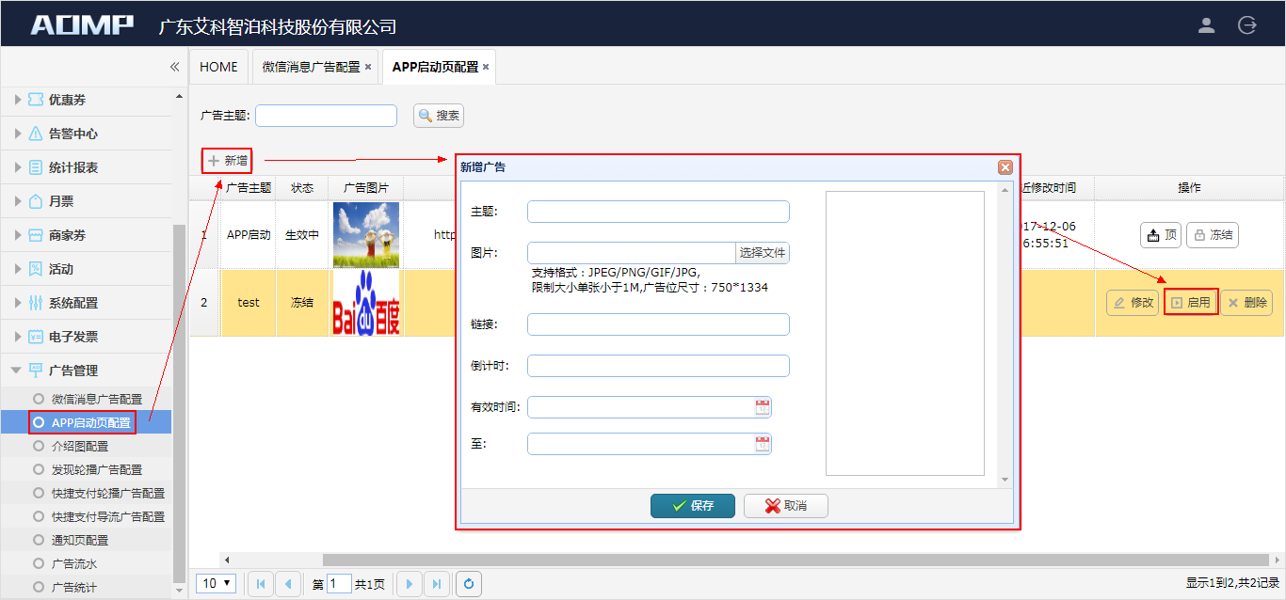

#### 补充说明

可对已创建的广告进行【修改】、【删除】、【启用】、【冻结】、【顶】调整顺号、按条件【搜索】等操作。

### 介绍图配置

#### 操作指南

1. 进入【介绍图配置】菜单
2. 点击【新增】
3. 填写对应信息，【确认】提交
4. 选中该条记录，点击【启用】

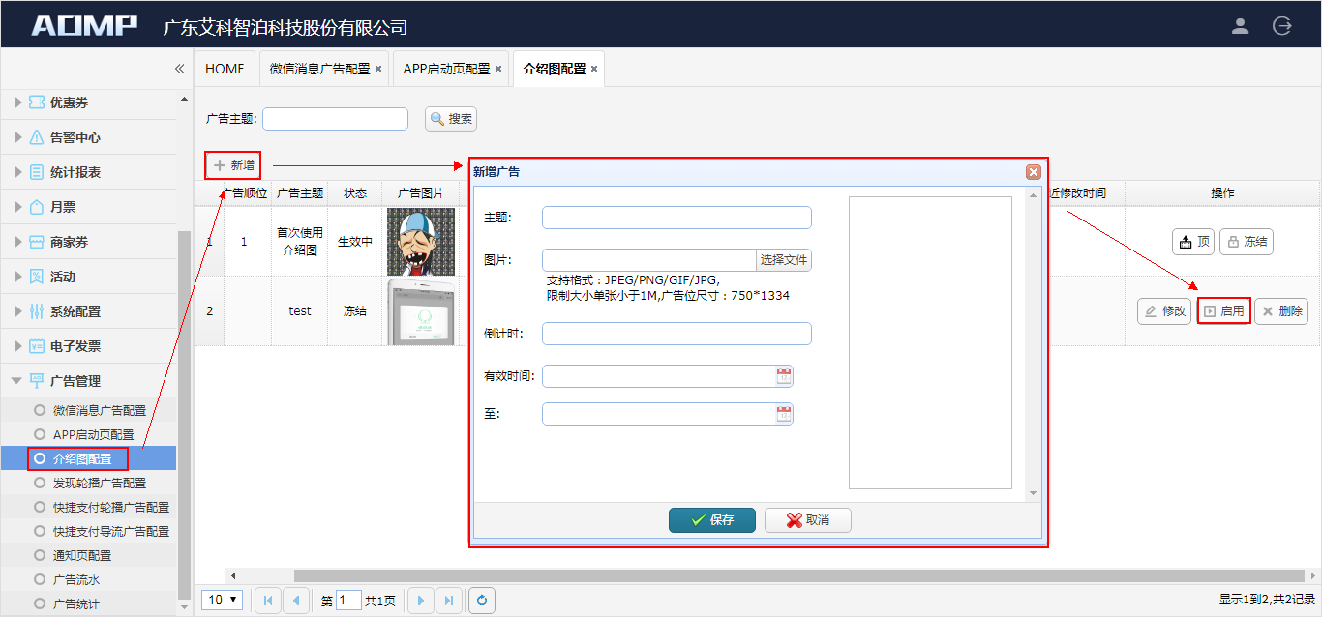

#### 补充说明

可对已创建的广告进行【修改】、【删除】、【启用】、【冻结】、【顶】调整顺号、按条件【搜索】等操作。

### 通知页配置

#### 操作指南

1. 进入【通知页配置】菜单
2. 点击【新增】
3. 填写对应信息，【确认】提交
4. 选中该条记录，点击【启用】

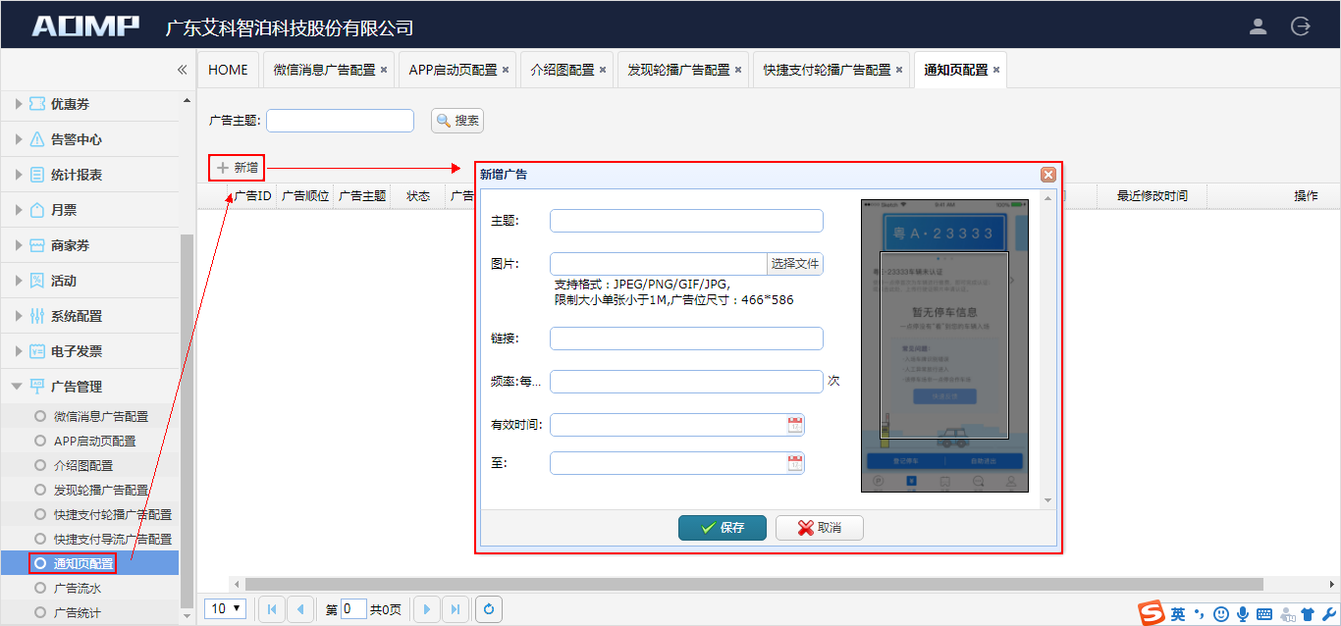

#### 补充说明

可对已创建的广告进行【修改】、【删除】、【启用】、【冻结】、【顶】调整顺号、按条件【搜索】等操作。

### 发现轮播广告配置

#### 操作指南

1. 进入【发现轮播广告配置】菜单
2. 点击【新增】
3. 填写对应信息，【确认】提交
4. 选中该条记录，点击【启用】

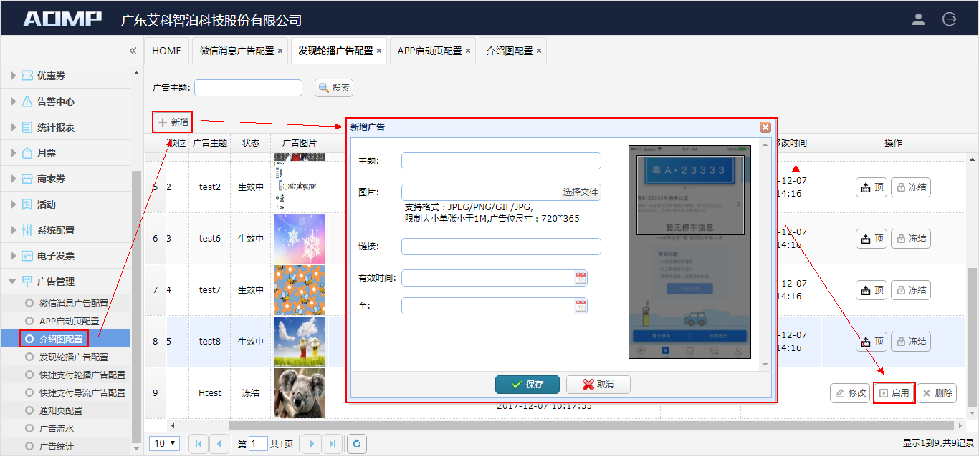

#### 补充说明

可对已创建的广告进行【修改】、【删除】、【启用】、【冻结】、【顶】调整顺号、按条件【搜索】等操作。

### 快捷支付轮播广告配置

#### 操作指南

1. 进入【快捷支付轮播广告配置】菜单
2. 点击【新增】
3. 填写对应信息，【确认】提交
4. 选中该条记录，点击【启用】

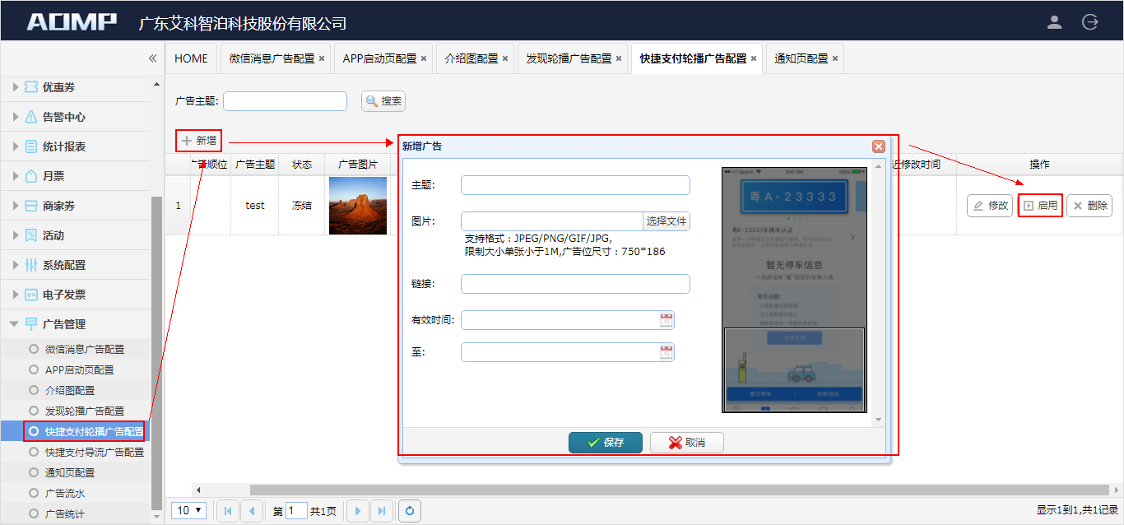

#### 补充说明

可对已创建的广告进行【修改】、【删除】、【启用】、【冻结】、【顶】调整顺号、按条件【搜索】等操作。

### 快捷支付导流广告配置

#### 操作指南

1. 进入【快捷支付导流广告配置】菜单
2. 点击【新增】
3. 填写对应信息，【确认】提交
4. 选中该条记录，点击【启用】

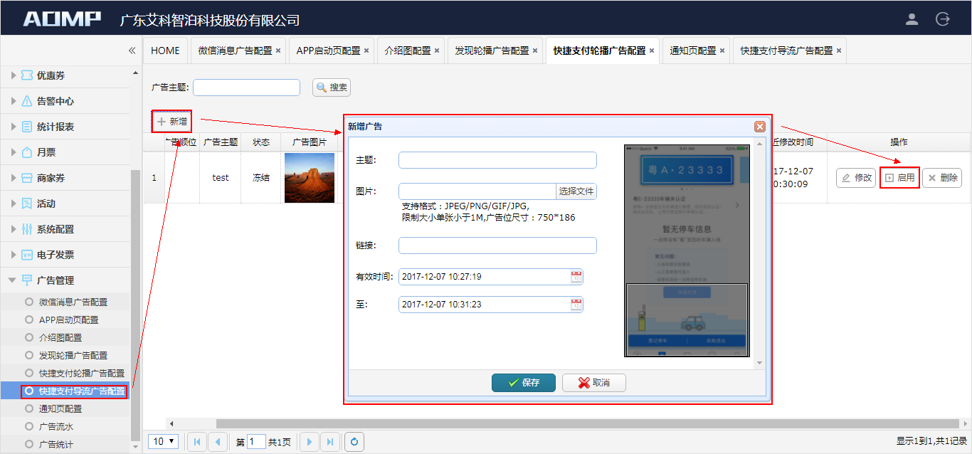

#### 补充说明

可对已创建的广告进行【修改】、【删除】、【启用】、【冻结】、【顶】调整顺号、按条件【搜索】等操作。

### 发现应用配置

#### 操作指南

1. 进入【发现应用管理】菜单
2. 点击【新增】
3. 填写对应信息，【确认】提交
4. 选中该条记录，点击【上架】

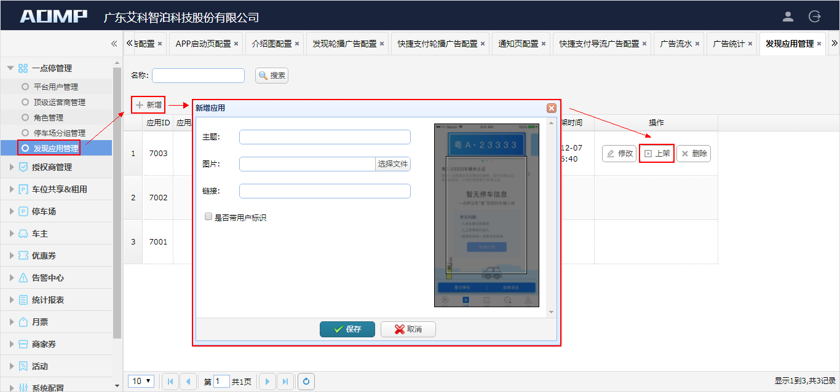

#### 补充说明

可对已创建的应用进行【修改】、【删除】、【上架】、【下架】、【顶】调整顺号、按条件【搜索】等操作。

## APP包升级配置

1. 进入【APP包管理】菜单
2. 选中其中一条记录，点击【升级配置】
3. 通过配置“强制升级”或“非强制升级”，限制生产环境中对该版本的使用。

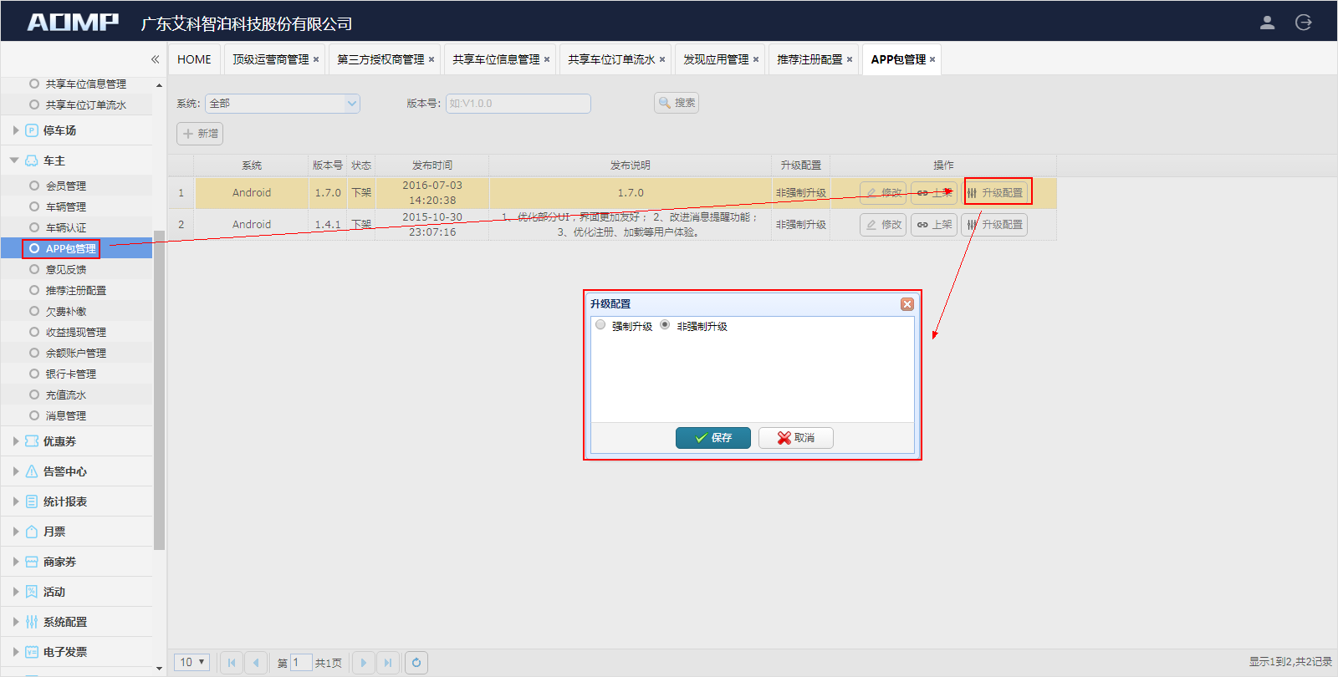

# 推荐注册配置

# 运营活动

## 优惠券发放

## 活动运营

## 共享车位运营

## 消息管理

# 相关记录与流水

## 会员信息

## 车辆信息

进入【车辆管理】菜单，可查看及按条件【搜索】系统车辆信息。

点击【认证级别】列的文本内容，可查看【认证记录】。

点击【当前绑定用户数】列的文本内容，可查看【绑定记录】。

点击【当前欠费】列的文本内容，可查看【欠费补缴记录】。

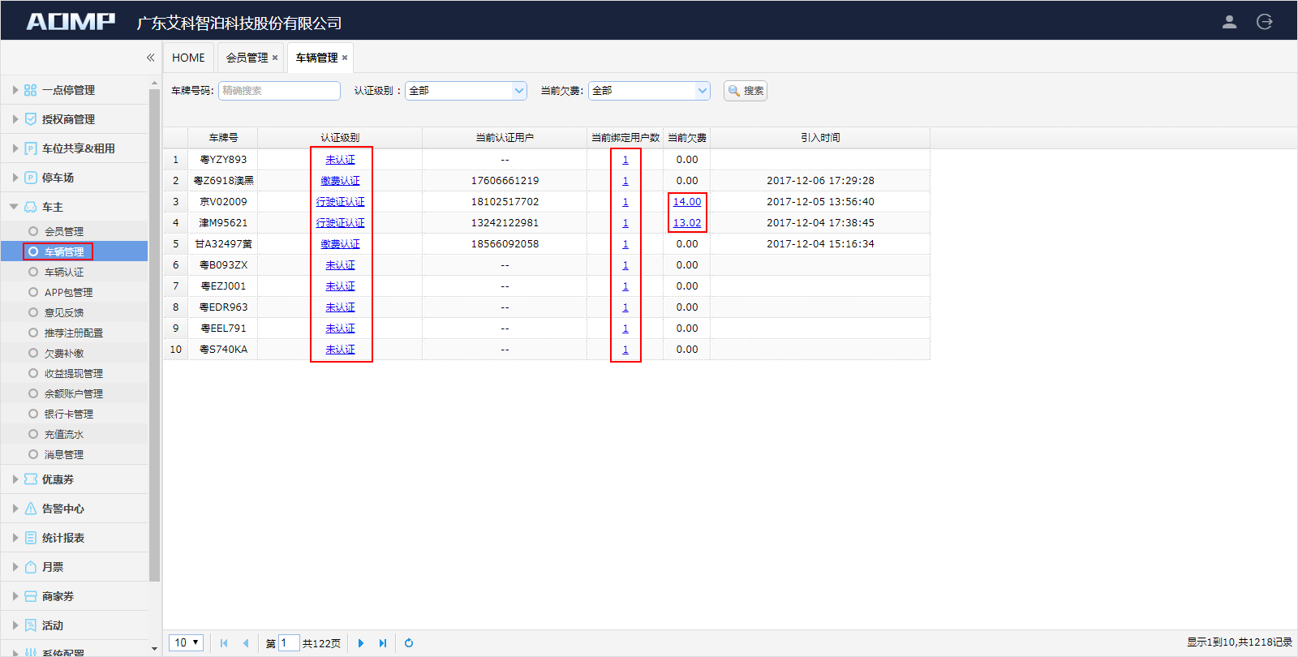

### 认证记录

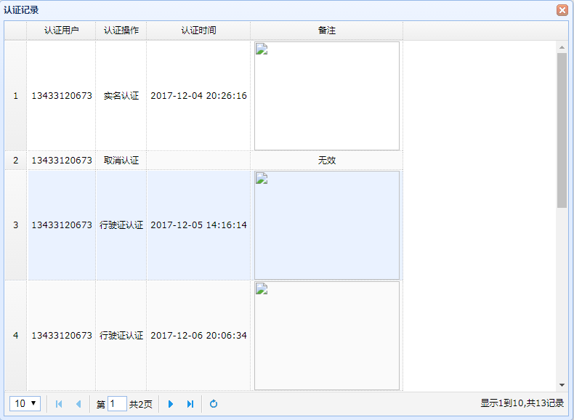

### 绑定记录

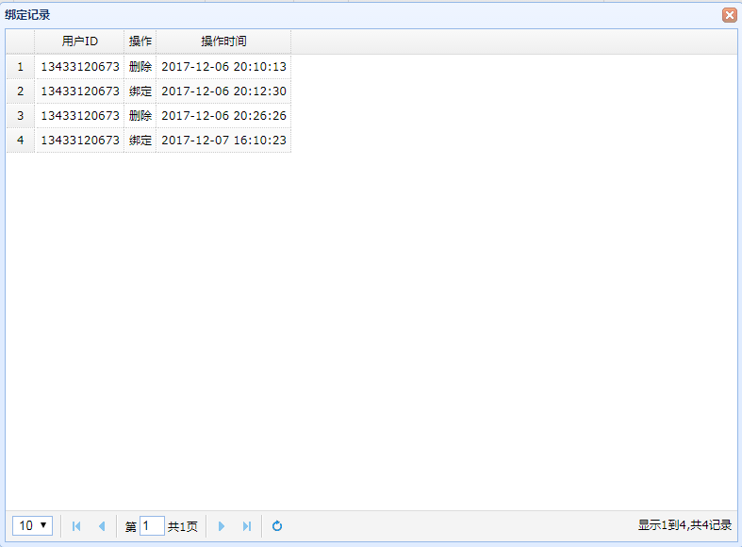

### 欠费补缴记录

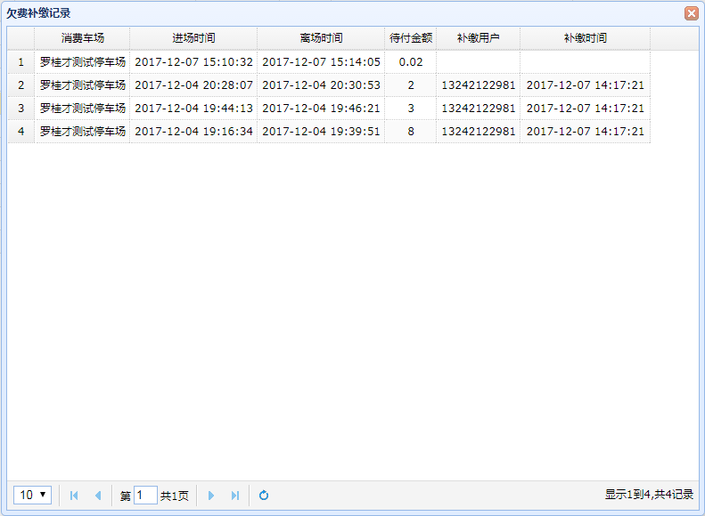

## 进出场记录

## 车场交易流水

新增车场交易流水，由原临停收费流水优化而来，将来替代“临停收费流水”。

车场交易流水包括临停交费与购买月票的交易。

## 账户流水

一点停账户的资金流水，由原“支付流水订单”调整而成。包括“车主充值”“车主退款”“官方退款”“收益提现”“付停车费”“购买月票”“租用车位”等所有账户资金变动记录。

## 优惠券流水

## 商家券售卖流水

## 商家券使用流水

## 商家券发放流水

## 广告流水

## 共享车位流水

# 统计报表

## 临停收费日报

## 月票收费日报

## 优惠券发放报表

## 活动统计报表

## 电票统计报表

## 广告统计